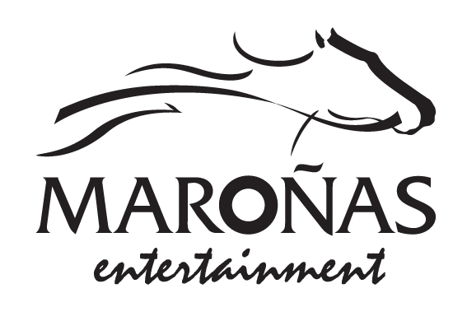

HIPÓDROMO NACIONAL DE MAROÑAS

RESOLUCIONES DE LA COMISIÓN HÍPICA

Montevideo, 17 de julio de 2011

Concluidas las actuaciones sumariales relativas a los análisis químicos realizados al equino MARK ANTONY participante de la 3ª carrera del 21 de mayo de 2011, y resultando el mismo “POSITIVO” al tratamiento no autorizado con DEXAMETASONA, se resuelve:

a) Suspender al cuidador Sr. José P. Pérez acorde a lo dispuesto por el Art. 213, Apartado d, numeral 8 y al ART. 226, Inciso d, del Reglamento de Carreras del Hipódromo Nacional de Maroñas, hasta el 15 de agosto del 2011 con prohibición de entrar al hipódromo.
b) Al equino MARK ANTONY, dar por cumplida la pena con la preventiva sufrida. Sin perjuicio de lo ante dicho el mencionado equino podrá volver a competir una vez que el premio obtenido por éste en la 3ª carrera del 21 de mayo de 2011 y adjudicado a el o los propietarios de los colores con los cuales participó, sea reintegrado a H.R.U.S.A.
c) Sancionar con $ 12.000 al entrenador Sr. José P. Pérez que deberá abonar la misma previa a la anotación de cualquier equino a su cuidado.

COMISIÓN HÍPICA

